各位同学在查看时请点击全屏查看
2018年铜仁中考地理水资源专项训练
一、单项选择题
1.我国正在建设中的“三峡水利枢纽工程”主要是为了解决（ ）
A.水污染问题
B.水资源时间分配不均的问题
C.水资源空间分布不均的问题
D.水资源总量不足的问题
【解析】选B。三峡工程具有防洪、灌溉、发电及调节水资源季节分配不均等作用。
读图3-26，回答2、3题。
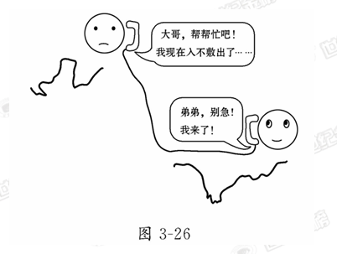
2.该材料反映了我国水资源的空间分布特征是（ ）
A.夏秋多，冬春少 B.南方多，北方少
C.夏秋少，冬春多 D.南方少，北方多
3.解决黄河“入不敷出”问题的主要措施是（ ）
A.南水北调 B.退耕还草
C.退田还湖 D.修建水库
【解析】2选B，3选A。受季风气候影响，南方降水多，北方降水少。南水北调可缓解北方严重缺水的状况，其中西线调水路线从大渡河、雅砻江、通天河调长江水到黄河上游。
4.关于南水北调工程，说法正确的是（ ）
A.南水北调会导致南方水资源短缺
B.南水北调是解决我国水资源空间分布不均的措施之一
C.南水北调是把长江水调到东北地区
D.南水北调可以解决我国水资源总量不足的问题
【解析】选B。南水北调是把长江丰富的水资源调到我国缺水严重的华北、西北地区。
5.解决水资源季节变化大这一问题的主要途径是（ ）
A.跨流域调水 B.建防洪大堤
C.植树造林 D.修建水库
【解析】选D。我国水资源季节分配不均，修建水库可以有效调控径流和水量的季节变化。
6.造成我国水资源南北方分布不均的主要影响因素是（ ）
A.地势高低的影响 B.人类活动的影响
C.纬度高低的影响 D.季风气候的影响
【解析】选D。我国水资源时空分布不均是季风气候造成的。
7.下列地形区中，缺水最严重的是（ ）
A.东北平原 B.华北平原
C.长江中下游平原 D.成都平原
【解析】选B。华北地区由于降水少，季节变化大，人口多，工农业发达，用水量大，同时水污染、浪费严重，导致缺水最严重。
为了实现可持续发展，我国对人口及水土资源进行了初步调查，绘成下图资料。读图回答8、9题。
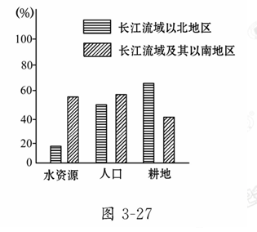
8.长江流域以北与长江流域及其以南地区相比，水资源和耕地的分布特点是（ ）
A.长江流域及其以南地少水多
B.长江流域以北地多水多
C.长江流域及其以南地多水少
D.长江流域以北地少水少
9.针对水土资源的配置情况，经过多年研究、论证、规划，我国正在建设的巨大工程是（ ）
A.长江三峡工程 B.淮河治理工程
C.南水北调工程 D.黄河小浪底工程
【解析】8选A，9选C。该题组考查我国水土配合情况及解决措施。第8题，侧重考查读图能力。通过读图可知：长江流域以北地多水少；而长江流域及其以南地区地少水多，水资源特别丰富。第9题，针对我国水土资源配置不合理的情况，我国兴建南水北调工程。
10.建设节水型城市的主要途径是（ ）
①加快南水北调工程建设
②工业生产过程中采取废水回收技术
③在山区修建大型蓄水工程
④适度提高城市居民生活用水的水价
⑤对市民进行节水教育使市民养成节约用水的习惯
A.①②⑤ B.②④⑤ C.①③⑤ D.③④⑤
【解析】选B。节水型城市主要是通过节约用水，包括工业节水、生活节水等方面。
二、综合题
11.读下列材料，回答问题。
材料一 南水北调路线示意图
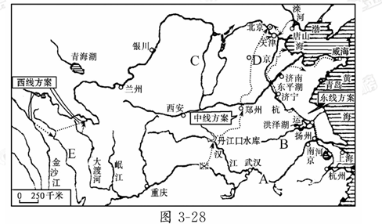
材料二 南水北调东线逐级提水示意图
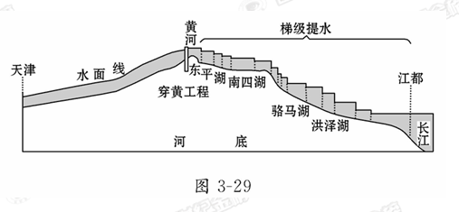
（1）我国水资源空间分布特点是______________。
（2）南水北调工程就是把A_______水系丰富的水资源调到缺水的_______和_______地区。
（3）南水北调东线方案，利用______调水，缓解了B___、C____、海河三大流域的用水紧张状况。
（4）中线方案从长江上游的______及汉江上的_____水库，向北经郑州、D______，直达京津两市。
（5）西线方案是把长江________游的水资源调到河流C解决________地区缺水问题。
（6）东线工程在______省穿过黄河。由材料二可看出能自流调水的范围是__________________。
（7）根据学过的知识和示意图，分析东线工程的有利条件和不利条件。
有利条件：①_______________________________，
②_______________________________。
不利条件：①_______________________________，
②_______________________________。
【解析】第（1）题，我国水资源空间分布特点是：分布不均匀，南丰北缺。第（2）题，从图中可知，南水北调工程是把长江水资源调到华北、西北地区。第（3）题，南水北调工程东线方案，利用京杭运河调水，缓解了淮河、黄河、海河三大流域的用水紧张状况。第（4）题，中线方案是从长江上游三峡水库及支流汉江上的丹江口水库向北经过郑州、石家庄直达京津二市。第（5）题，西线方案是把长江上游水调到黄河，解决西北地区缺水问题。第（6）题，东线工程在山东省穿过黄河，由于黄河以北地势南高北低，能自流。第（7）题，东线工程的有利条件主要有：利用京杭运河调水，工程量小，建设成本低；调水量大。不利条件：受自然和人为因素影响，水源易受污染，水质较差；黄河以南北高南低需逐级提水。
答案：（1）分布不均匀，南丰北缺
（2）长江 华北 西北 （3）京杭运河 淮河 黄河
（4）三峡 丹江口 石家庄 （5）上 西北
（6）山东 黄河以北
（7）利用京杭运河调水，工程量小 调水量大
易受污染，水质较差 黄河以南需逐级提水
阅读下列材料，结合所学知识，回答问题。
材料 我国南、北方地区土地资源、水资源比较表

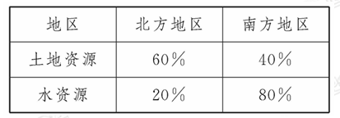

（1）由材料可以看出，我国水资源_________。南方水资源占_____%，北方水资源仅占_______%。请从我国水土配合的情况谈谈这种搭配对农业生产有什么影响。
（2）我国水资源时空分布不均，对我国水资源的利用有什么影响？我国采取了什么措施？
【解析】此题主要考查我国水资源时空分布特点及这种分布特点对我国水资源的利用有什么影响，并提出解决措施。
答案：（1）地区分布不均 80 20 加剧北方地区的缺水。
（2）由于水资源时空分布不均，对水资源的利用必须依赖水利工程建设。 兴建水库；跨流域调水——南水北调工程等。

